DATOS GENERALES
NOMBRE ESTUDIANTE: |  |  |  |  | DOCUMENTO:
FECHA APLICACIÓN |  | DÍA: |  | MES: |  |  | AÑO: 2019
FECHA DE ENTREGA DEL RESULTADO: |  | DÍA: |  | MES: |  |  | AÑO: 2019
ESCUELA: | ESCUELA :
PROGRAMA: |  |  |  | MÓDULO:
SUBMÓDULO | Implementación de redes |  |  | MOMENTO: |  | 1
NOMBRE DOCENTE: | Oscar Mario Gil Ríos
TIPO DE EVIDENCIA: | DESEMPEÑO |  | PRODUCTO

LISTA DE CHEQUEO PRODUCTO Y DESEMPEÑO

CRITERIOS DESEMPEÑO | CUMPLE |  | CRITERIOS PRODUCTO | CUMPLE
CRITERIOS DESEMPEÑO | SI | AUN NO | CRITERIOS PRODUCTO | SI | AUN NO
1. identifica los elementos del escenario(valor 1.0) |  |  | 1. Se identificaron correctamente los elementos del escenario según los criterios establecidos.(valor 1.0)
2. El escenario de redes se direcciona con las redes con orden establecidas según el caso planteado (valor 0.5) |  |  | 2. Se realizó el direccionamiento de las redes correctamente con orden según los parámetros del ejercicio (valor 0.5)
3. se implementa el escenario con un solo router caso propuesto, según los parámetros establecidos.(valor 0.5) |  |  | 3. el escenario se implementó con un router correctamente, según los parámetros establecidos.(valor 0.5)
4. Define términos de red, según los parámetros establecidos con responsabilidad y orden.(valor 1.0) |  |  | 4. Define términos de red correctamente, según los parámetros establecidos con responsabilidad y orden.(valor 1.0)

CONCEPTO: CUMPLE: ___________ AÚN NO CUMPLE: ___________ NOTA: _________

Si el concepto es de AÚN NO CUMPLE, el docente deberá escribir a continuación los criterios faltantes, orientar la forma en que puede ser adquirida, concretar la fecha en que se recogerá dicha evidencia y transcribirla a la planilla de mejoramiento.

CRITERIOS PENDIENTES POR MEJORAR

FIRMA DEL DOCENTE: | FIRMA LIDER DEL PROGRAMA

- Ejercicio Tipo caso: La empresa Doña Juana se dedica a la comercialización de arepas de maíz y requiere que se le implemente una topología árbol en su empresa

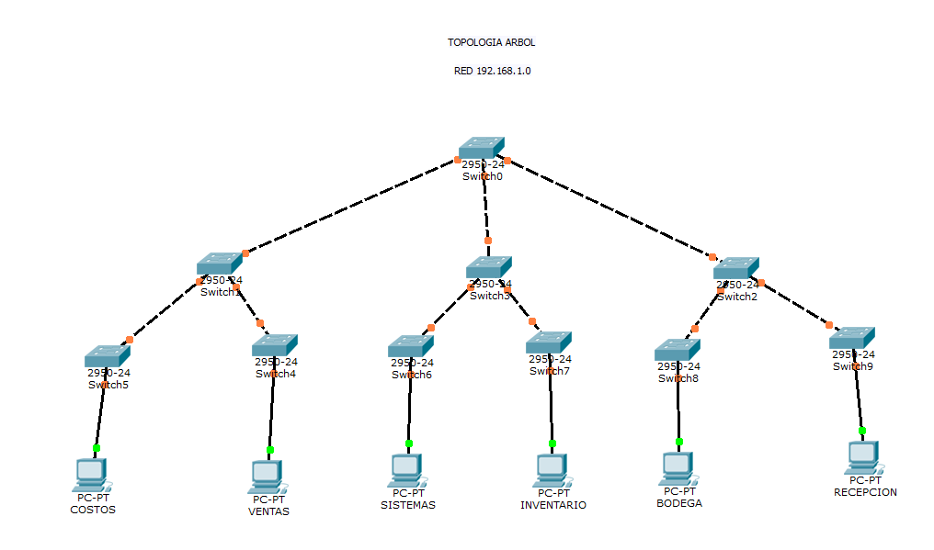

- Buscar en internet los siguientes términos

- Defina: Redes Convergentes
- Que significa el termino BYOD
- Que significa el termino PHISHING
Responda las siguientes preguntas

- La dirección que sirve para enviar, a todos los hosts, mensajes de difusión a través del dispositivo de interconexión se conoce con el nombre:
- Loopback
- Broadcast
- Red

- Es el rango de direcciones IP, correspondientes a la clase C
- 192 – 223
- 191 – 226
- 192 – 168
- 172 – 192

- Una Máscara de subred también se puede representar en notación simplificada, si se tiene la siguiente dirección IPv4 172.16.20.3/16 indica que el 16 son los bits más significativos de la máscara destinados a la red :

- Verdadero
- falso

- En la máscara 255.255.0.0, la cantidad de bits destinados para la red, son:

- 24 bit para redes
- 26 bit para redes
- 2 bit para redes
- 16 bit para redes

- En la máscara 255.255.255.0, los octetos que están en 255 son destinados para :

- La red
- Los host

